Fase | 5 | Grado | 6° |  | Campo | Saberes y pensamiento científico
Nombre del proyecto |  |  |  | Iluminando mi escuela

Nombre del (de la) alumno(a): _________________________________________

Grado y grupo: ___________ No. Aciertos: _________ Calificación: __________

Fecha de aplicación: _________________________________________________

INDICACIONES: Lee y contesta las preguntas encerrando la letra de la respuesta correcta.

- - Es una forma de energía que se deriva de la existencia de cargas positivas y negativas.
a) Energía hidráulica | c) Energía luminosa
b) Energía eléctrica | d) Energía calórica

2.- Si se frota un peine sobre el cabello y luego se acerca a unos trozos de hojas de papel, se observa que los trozos de papel son atraídos hacia el peine. Este es un ejemplo de:
a) Electricidad dinámica  b) Electricidad de atracción  c) Electricidad artificial  d) Electricidad estática | 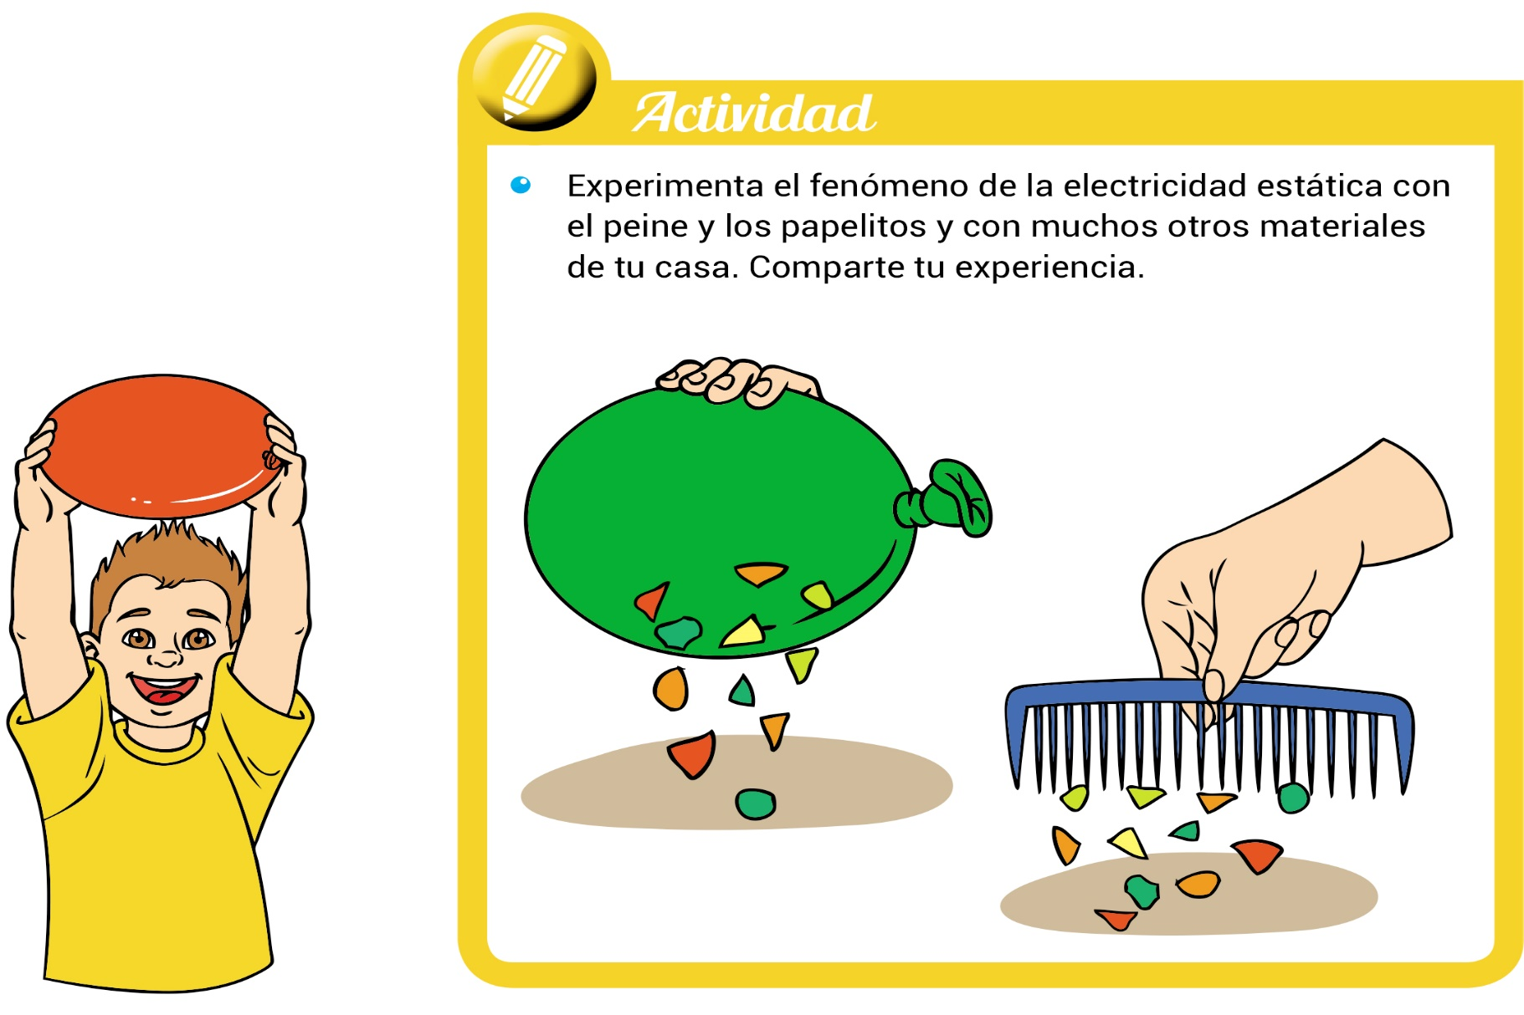

3.- Es un camino cerrado que permite el paso de la electricidad haciendo funcionar diferentes aparatos.
a) Instalación eléctrica | c) Generador eléctrico
b) Trayecto de cargas | d) Circuito eléctrico
4.- Propiedad que tienen algunos materiales de conducir cargas eléctricas.
a) Conductividad | c) Conectividad
b) Permeabilidad | d) Fricción

5.- ¿Cuál de los siguientes materiales permite el paso de electricidad a través de él?
a) Hule | c) Metal
b) Madera | d) Plástico

6.- Son materiales que tienen la capacidad de transmitir electricidad.
a) Aislantes | c) Conductores
b) Resistentes | d) Magnéticos

7. Son ejemplos de materiales aislantes, excepto:
a) Tenedor de plástico | c) Cuchara de madera
b) Guante de hule | d) Lata de aluminio

ANALIZA EL SIGUIENTE DIBUJO Y CONTESTA LA PREGUNTA 8.

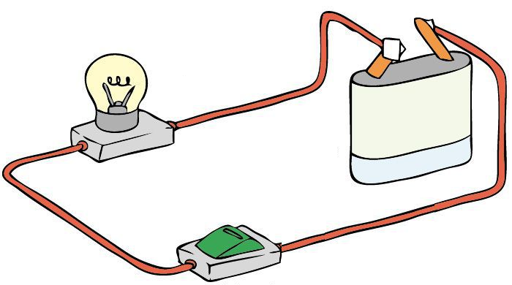

8.- ¿Cuál opción completa de manera correcta el dibujo anterior?
a) 1. Receptor, 2. Generador, 3. Conductor
b) 1. Interruptor, 2. Pila, 3. Generador
c) 1. Generador, 2. Receptor. 3 Aislante
d) 1. Foco, 2. Receptor, 3. Conductor

9.- “Algunos utensilios y herramientas contienen materiales ___________________, como el plástico y ____________________, que son malos ___________________ de la electricidad y así evitamos accidentes al tocarlos”.
¿Cuál opción completa de manera correcta la oración anterior?
- conductores, el metal, aislantes
- aislantes, el cobre, conductores
- aislantes, la madera, conductores
- conductores, la madera, aislantes

10. Escribe dos acciones que se pueden implementar en casa o en la escuela para hacer un uso responsable de la electricidad.

a) ________________________________________________________________
__________________________________________________________________
b) ________________________________________________________________
__________________________________________________________________

CLAVE DE RESPUESTAS

REACTIVO | RESPUESTA |  | ACIERTOS | CALIFICACIÓN
1 | b |  | 10 | 10
2 | d |  | 9 | 9
3 | d |  | 8 | 8
4 | a |  | 7 | 7
5 | c |  | 6 | 6
6 | c |  | 5 | 5
7 | d |  | 4 | 4
8 | a |  | 3 | 3
9 | c |  | 2 | 2
10 | Respuesta abierta |  | 1 | 1

TABLA DE ESPECIFICACIONES

REACTIVO | CAMPO | CONTENIDO | PDA
1 |  | Transformaciones de la energía térmica y eléctrica, así como su aplicación tecnológica. | Comprende que la electricidad es una forma de energía que se caracteriza por el movimiento o acumulación de cargas eléctricas, y experimenta con las propiedades de conducción o aislamiento eléctrico, para identificar algunos materiales, como los metales que poseen conductividad eléctrica.
2 |  | Transformaciones de la energía térmica y eléctrica, así como su aplicación tecnológica. | Describe que hay dos tipos de cargas eléctricas, “positiva (+)” y “negativa (-)”, a partir de las cuales se determinan las interacciones entre los objetos; cuando dos objetos cargados eléctricamente se atraen, significa que sus cargas eléctricas son diferentes (+ -), y si se repelen significa que sus cargas eléctricas son iguales (+ +; - -).
3 |  | Transformaciones de la energía térmica y eléctrica, así como su aplicación tecnológica. | Reconoce las propiedades que tienen los materiales para conducir la corriente eléctrica (conductores) y aquellos que no la conducen (aislantes), y los aplica en un circuito eléctrico; experimenta y describe interacciones de atracción y repulsión eléctrica (electricidad estática) de objetos.
4 |  | Transformaciones de la energía térmica y eléctrica, así como su aplicación tecnológica. | Reconoce las propiedades que tienen los materiales para conducir la corriente eléctrica (conductores) y aquellos que no la conducen (aislantes), y los aplica en un circuito eléctrico; experimenta y describe interacciones de atracción y repulsión eléctrica (electricidad estática) de objetos.
5 |  | Transformaciones de la energía térmica y eléctrica, así como su aplicación tecnológica. | Reconoce las propiedades que tienen los materiales para conducir la corriente eléctrica (conductores) y aquellos que no la conducen (aislantes), y los aplica en un circuito eléctrico; experimenta y describe interacciones de atracción y repulsión eléctrica (electricidad estática) de objetos.
6 |  | Transformaciones de la energía térmica y eléctrica, así como su aplicación tecnológica. | Reconoce las propiedades que tienen los materiales para conducir la corriente eléctrica (conductores) y aquellos que no la conducen (aislantes), y los aplica en un circuito eléctrico; experimenta y describe interacciones de atracción y repulsión eléctrica (electricidad estática) de objetos.
7 |  | Transformaciones de la energía térmica y eléctrica, así como su aplicación tecnológica. | Reconoce las propiedades que tienen los materiales para conducir la corriente eléctrica (conductores) y aquellos que no la conducen (aislantes), y los aplica en un circuito eléctrico; experimenta y describe interacciones de atracción y repulsión eléctrica (electricidad estática) de objetos.
8 |  | Transformaciones de la energía térmica y eléctrica, así como su aplicación tecnológica. | Reconoce las propiedades que tienen los materiales para conducir la corriente eléctrica (conductores) y aquellos que no la conducen (aislantes), y los aplica en un circuito eléctrico; experimenta y describe interacciones de atracción y repulsión eléctrica (electricidad estática) de objetos.
9 |  | Transformaciones de la energía térmica y eléctrica, así como su aplicación tecnológica. | Reconoce las propiedades que tienen los materiales para conducir la corriente eléctrica (conductores) y aquellos que no la conducen (aislantes), y los aplica en un circuito eléctrico; experimenta y describe interacciones de atracción y repulsión eléctrica (electricidad estática) de objetos.
10 |  | Costos y beneficios del consumo de agua, energía eléctrica y combustibles en la satisfacción de necesidades personales. | Analiza el costo ambiental que implica el uso de combustibles y energía eléctrica para tomar decisiones de consumo responsable en casa, escuela y comunidad, y disminuir el impacto en el medio ambiente.

